<!DOCTYPE HTML PUBLIC "-//W3C//DTD HTML 4.0 Transitional//EN" "http://www.w3.org/TR/REC-html40/loose.dtd">ECLIPSE SOLAR REPRESENTADO
EN LOS PETROGLIFOS DE VIGIRIMA (VENEZUELA)

Nelson Falcón^{1,2} , Omar León³ , Delgado de Smith, Y.⁴
(1)Universidad de Carabobo. Facultad Experimental de Ciencias y Tecnología- Dpto. Física.
(2) Instituto de Astrofísica de Canarias 382000 La Laguna (Tenerife). nfalcon@ll.iac.es
(3) Universidad de Carabobo, Instituto de Investigaciones de la Facultad de Ciencias Económicas y Sociales.
(4) Area de Postgrado. Facultad de Ciencias Económicas y Sociales. Universidad de Carabobo

Resumen
El complejo arqueológico de Vigirima (Edo. Carabobo, Venezuela) se caracteriza por la presencia de abundantes yacimientos líticos cuya antigüedad es desconocida. Se realizó el catastro de los petroglifos, la revisión de las técnicas y estilos empleados en su ejecución y la clasificación de los símbolos en términos de las características figurativas. Mediante técnicas arqueoastronomícas se analizan algunos petroglifos considerados como de contenido Astronómico y se concluye que corresponden al eclipse total de Sol del 478 d.c. A partir de ella se propone un modelo cultural de los posibles significantes de los litograbados, como expresiones arquetípicas de la estructura socio-política de las etnias que los crearon.
Palabras Claves: Astronomía: Historia; Arqueoastronomía: Petroglifos, Vigirima.

I.- Introducción
En las cercanías de la localidad de Vigirima (Tronconero Municipio Guacara- Edo. Carabobo) se encuentra el yacimiento líticos más importantes de Venezuela. Este complejo arqueológico abarca un área aproximada de 12 hectáreas y está constituido por la ladera descendiente del cerro “Las Rosas” (denominados zona C) y los dos promontorios naturales (montículos denominados zonas A y B). El sitio referido como “Piedra Pintada” se ubica en las coordenadas geográficas de 10° 18’ 04” latitud Norte, 67° 53’ 14” longitud Oeste y 474 metros sobre el nivel del mar (más precisamente las coordenadas corresponden a la cima del montículo B del croquis de la figura I).
El complejo arqueológico de Vigirima se caracteriza por la profusión y variedad de manifestaciones rupestres, expresadas a través de alineamientos megalíticos, apilamientos rocosos usados en la delimitación de espacios y sobre todo por la existencia de un centenar de rocas con petroglifos en bajorrelieve. A pesar de lo diversos intentos por caracterizar la Arqueología de la Cuenca del Lago de Valencia no se ha establecido la antigüedad del yacimiento y aún se está lejos de completar la interpretación de los registros pétreos debido principalmente a dificultades técnicas y metodológicas (Sujo, J..; 1975 y referencias en él). No existe consenso sobre el grupo étnico al cual pertenecieron quienes los elaboraron. Los estudios radio-carbónicos asociados a objetos cerámicos de otros yacimientos pertenecientes a la Cuenca del Lago de Valencia, estiman los primeros habitantes en los albores de la era cristiana. Se infiere que el yacimiento podría ubicarse en el período Neoindio Venezolano y grupos étnicos pertenecientes a las familias lingüísticas Arawaka (Cruxent & Rouse 1961)
Estudios recientes sobre el Complejo arqueológico de Vigirima han permitido establecer la similitud estilística de los grabados con los estilos cerámicos Barracoides, correspondientes a grupos étnicos pertenecientes a las familias lingüísticas Arawaka y Caribe, y la ocupación posterior del yacimiento por grupos humanos arqueológicamente Valencioides entre los siglos VIII y XVI d. c. (León, O. et al, 2000).
A pesar de los avances recientes sobre la etnología antigua del Complejo Arqueológico de Vigirima aún subsisten incógnitas importantes acerca de la cronología y los significados de los petroglifos. El objetivo del presente trabajo no es señalar de manera genérica la simple interpretación libre acerca de sus contenidos ni destacar la representación de deidades, sino más bien datar algunos petroglifos de Vigirima mediante técnicas arqueoastronómicas y proponer los significantes contextuales que motivaron a sus realizadores.

II.- Contextualización Arqueológica.
Todos los petroglifos fueron grabados en bajo relieve. Los petroglifos encontrados no evidencian restos de pigmentación alguna. El perfil de los surcos, sobre la roca que funge de substrato, evidencia un trabajo lítico por abrasión. El substrato esta constituido por rocas metamórficas de dureza entre 3 y 4 en la escala de Mohs, los surcos pudieron efectuarse con cristales de cuarzo hexagonal, aflorados abundantemente en la región, cuya dureza (7 en la escala de Mohs) es superior a la del substrato. Particularmente la mayoría de los surcos poseen una profundidad entre 1 y 1,5 cm y una anchura menor a 2 cm, rangos típicos de los tamaños de los cristales de rocas cuarcititas aflorados en la región. También la inspección microscópica de los surcos evidenció la presencia de microcristales de cuarzo incrustados en el sustrato. En los petroglifos mas elaborados (fotografía #3) los borde de los surcos presentan una concavidad en forma de “U”, sugiriendo una trabajo de pulimento o abrasión adicional. Algunas de estas lajas evidencian bordes cortantes artificiales. Presumiblemente realizados mediante la perforación de orificios consecutivos, como lo evidencia una única roca de trabajo lítico inconcluso hallada en el montículo B (fotografía # 6).
Se ensayó la técnica de copiar un glifo sobre una muestra de roca virgen del substrato y un cristal de cuarzo hallado en las región, demorando unos 30 minutos en grabar un surco curvilíneo de unos 15 cm de longitud, y dos puntos acoplados adicionales. Las lajas de esquistos metamórficos que sirven de substrato son de espesor variable y su peso del orden de los 300 kg, además fueron intencionalmente dispuestas en posición horizontal u oblicua para conformar circos y apilamientos artificiales (Fotografía # )
En cuanto a diseños y formas, los petroglifos encontrados se refieren a contenidos mayormente realistas y naturalistas predominando las representaciones zoomorfas. En el ámbito figurativo destaca las profundas similitudes formales entre los petroglifos de Vigirima y los estilos prehispánicos de la cuenca del lago de Valencia pertenecientes a la serie cerámica Barrancoide (Delgado et al, 1999). El análisis morfológico de los glifos evidencian la tendencia de sus realizadores a plasmar elementos (naturales y culturales) propios de su medio circundante). Es importante destacar que la gran mayoría de los petroglifos las representaciones son de tipo naturalista realista predominando entre estos las representaciones zoomorfas.
Mención aparte merece un grupo de signos, grabados en varias rocas, caracterizadas por la utilización de figuras geométricas simples como: puntos, círculos, semicírculos y líneas generalmente en asociación. Una interpretación es su asociación con la simbología del Sol, media Luna y constelaciones que podrían rememorar un posible y muy antiguo eclipse de Sol. Los glifos de carácter astronómico de las fotografías podrían representar un Eclipse Total de Sol.
Un espectáculo natural como el eclipse total de Sol, debió ocasionar por lo inesperado y eventual del fenómeno, una necesidad de comunicación y registro. Un cálculo de posición astronómica permite contrastar la posición relativa de los planetas y estrellas más brillantes (punto acoplados del petroglifo) con la posición aparente del Sol y la Luna durante el eclipse para la longitud y latitud geográfica del Complejo Arqueológico de Vigirima.
En el sitio del petroglifo de la fotografía región, ubicada geográficamente en 10º 18’ 10” N, 67º 53’17” W y a una altura de 529 m s.n.m, se produjeron solo 17 eclipses anulares o totales de Sol, entre los años 100 a.C. y el siglo X de nuestra era, además de un centenar de eclipses parciales de Sol (Oppolzer, T. 1962). La mayoría de los eclipses totales ocurrió muy temprano en la mañana o muy entrada la tarde, lo que dificultaba su observación debido a que los horizontes este y oeste son invisible desde el lugar por las cadenas montañosas que le circundan, y su expectación debió ser menos compíscua que aquellos eclipses ocurridos a mediados de la mañana, el mediodía o a media tarde. Además, el mes de Agosto se caracteriza por ser un período de sequía en la zona haciendo más factible la observación del fenómeno. Ello permitió establecer que los puntos acoplados se corresponden al Eclipse Total de Sol acontecido en esa región el Martes 31 de Agosto del 478 de nuestra era, entre las 12:36 y las 4:15; y que tuvo una duración durante el máximo de 3 minutos con 34 segundos.

IV Discusión.
A manera general, los rasgos figurativos de éste complejo arqueológico parece indicar la prioridad del mundo de la naturaleza sobre el mundo de la cultura. Ello sugiere una sociedad en estrecha dependencia del individuo frente a la naturaleza,. Una sistemática determinación de la forma de los petroglifos de Vigirima y de los estilos cerámicos La Cabrera y El Palito, informan sobre dos expresiones fenoménicas, distintas en cuanto a los materiales y técnicas utilizadas, pero de un solo estado de conciencia, reflejo de una misma percepción cultural del mundo circundante.
Precisamente, esta relación formal, permitiría datar el complejo arqueológico de Vigirima entre el año 1 y el 700 de nuestra era. Sorprende la coincidencia cronológica derivada del análisis estilístico por una parte (León et al; 2000), y la obtenida, por otra parte a partir del empleo de las técnicas astroarqueológicas. Siendo esta última de mayor especificidad (478 d.c.) y certidumbre al estar fundada exclusivamente en las evidencias físicas encontradas.
La alta frecuencia de representaciones naturales a nivel figurativo, en comparación con las representaciones antropomórficas parece indicar la prioridad del mundo de la naturaleza sobre el mundo de la cultura, y sugiere una sociedad en estrecha dependencia del individuo frente a la naturaleza. En cuya organización tribal, de carácter igualitario, tendría un rol importante el Chamán como mediador hombre-naturaleza y la mujer como símbolo de la reproducción de la fuerza humana de trabajo; tal y como lo señalarían las imágenes antropomorfas encontradas.

Una sistemática determinación de la forma de los petroglifos de Vigirima y de los estilos cerámicos La Cabrera y El Palito, informan sobre dos expresiones fenoménicas, distintas en cuanto a los materiales y técnicas utilizadas, pero de un solo estado de conciencia, reflejo de una misma percepción cultural del mundo circundante.

REFERENCIAS
Cruxent, J. M. Y Rouse, I (1961) Arqueología cronológica de Venezuela. Unión Panamerica, Washington.
Delgado, Y.; León, O.; Falcón, N.; Bhaskaran, P. y Delgado, R.G. (2000). Análisis Estilístico de los Petroglifos del Complejo Arqueológico Vigirima. Boletín de la Sociedad Venezolana de Ciencias Naturales. N° 151 tomo XLVI, pp.109-117. Caracas.
Falcón, N.; León, O. y Delgado, Y.(2001) Vigirima: Complejo Arqueológico Rupestre de las Sociedades Tribales Prehispánicas de Venezuela. Revista Antropológicas. Instituto Nacional de Antropología e Historia. México D.F. (En Prensa).
Falcón, N.; León, O. y Delgado, Y.(2000) Acerca de los signos y significantes de los petroglifos de Vigirima. Mañongo, 15, 299-316, Valencia.
Leon, O.; Delgado, Y. & Falcón; N. (2000). Los petroglifos y Cosmogonía prehispánica en la Cuenca del Lago de Valencia.Revista FACES. Universidad de Carabobo, Año 9, # 8.
Oppolzer, T. (1962). Canon of Eclipses. Dover Publications, Inc. New York.
Sujo, J. (1975) El estudio del Arte Rupestre en Venezuela, Ediciones UCAB, Caracas.
Figuras:
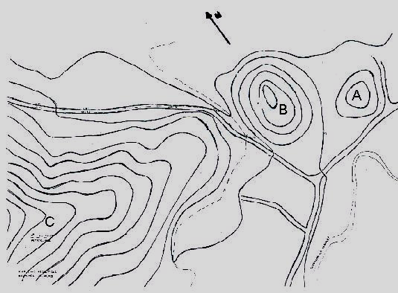
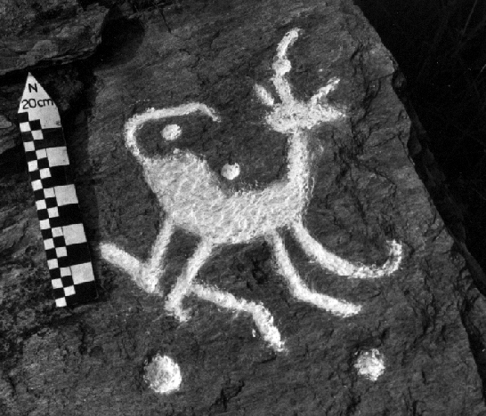
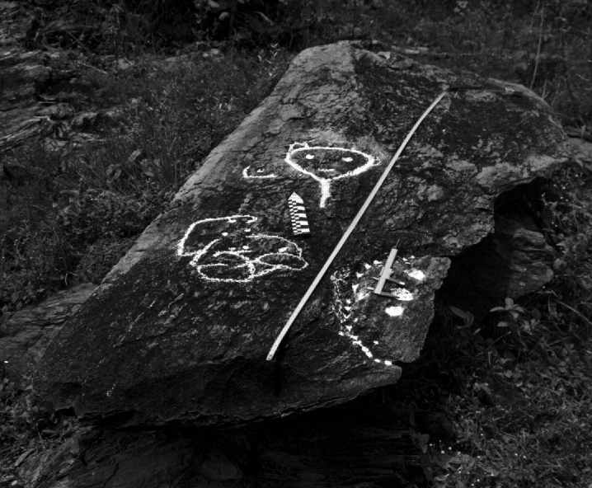
Figura 1: Croquis del Complejo Arqueológico (ver detalles en el texto)
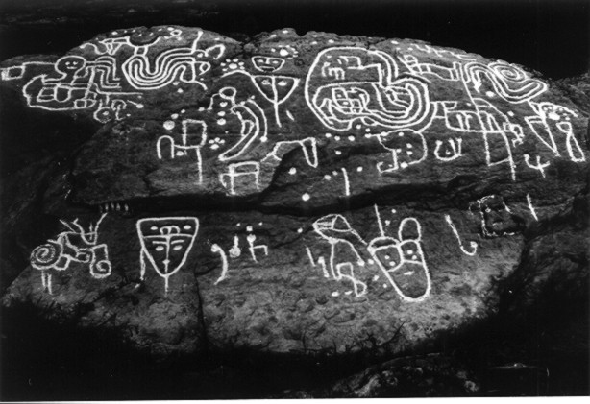
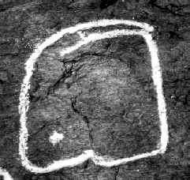
Figura 2: Técnica de corte y grabado (Zona B). Figura 3: Bajorrelieve planal (zona A)
Figura 4: Diseño Zoomorfo (zona B) Figura 5: “Piedra Pintada” (Zona B)
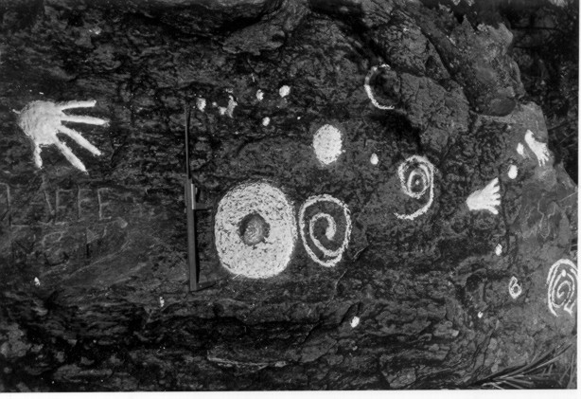
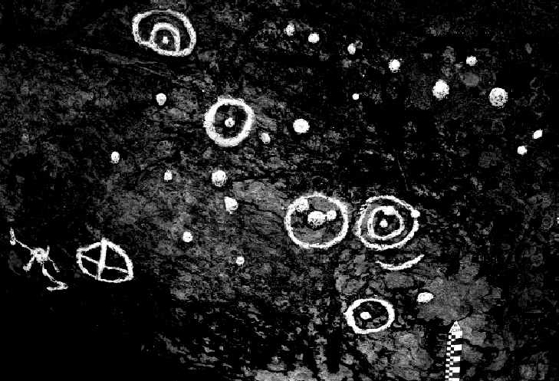
Figura 6: Eclipse Total de Sol (zona C) Figura 7: Eclipse Total de Sol (zona B).
Adviértase la figura antropomorfa con sombrero ceremonial en posición de observador en el extremo inferior de la figura.
El caliper de 15 cm indica la dirección del norte y la longitud del grabado, adviértase la evocación de transito de las huellas humanas en la representación
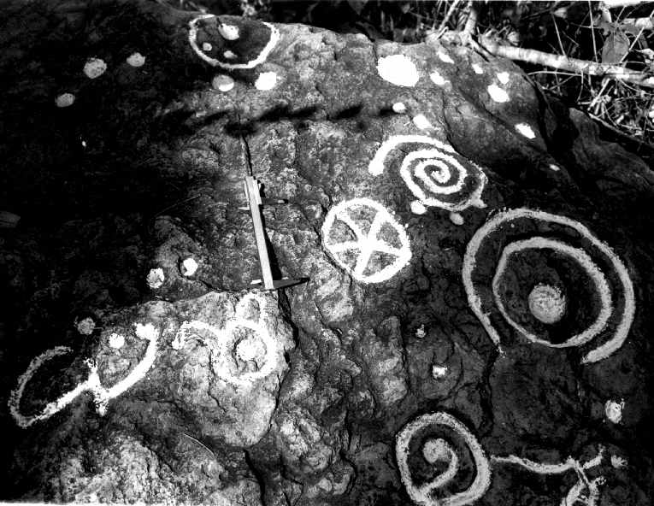
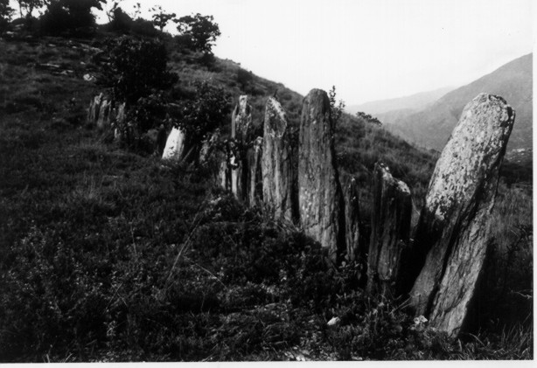

Figura 8 Caracteres astronómicos (zona C) Figura 9: Alineamientos de Menhires (zona C)
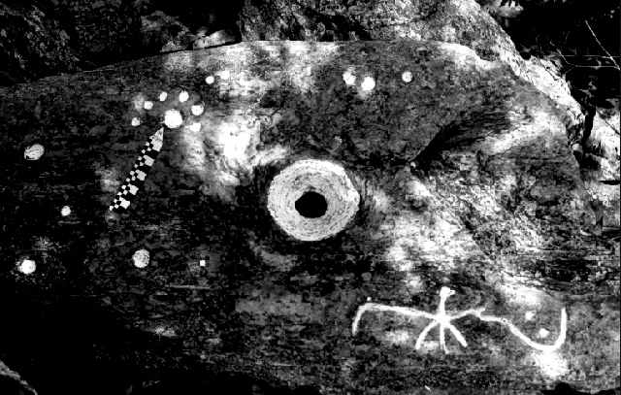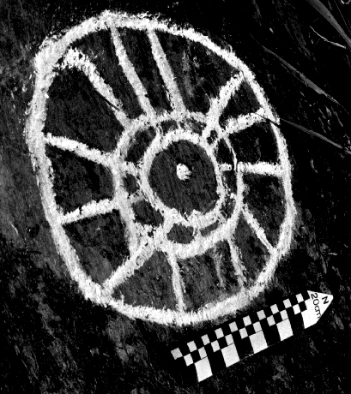
Figura 9: Eclipse (Zona B) Figura 10: Representación Abstracta (Zona B)
Obsérvese el orificio central que atraviesa la roca de 14 cm de espesor, y el ave nocturna en la representación.
¿Pudría ser alguna representación de la corona solar durante el máximo del eclipse?

